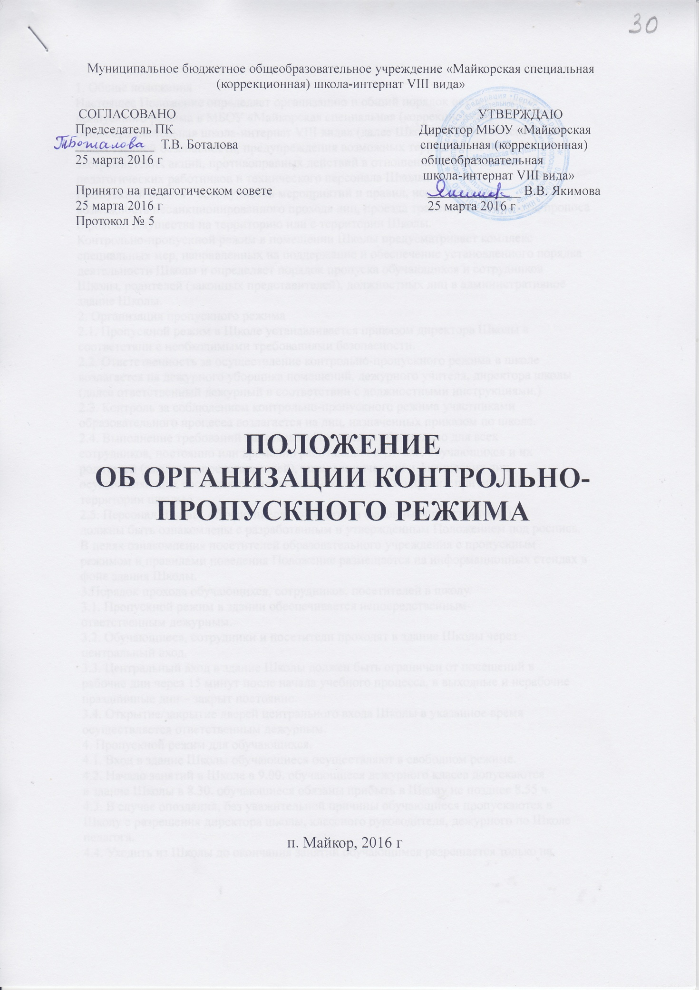

1. Общие положения
Настоящее Положение определяет организацию и общий порядок осуществления
пропускного режима в МБОУ «Майкорская специальная (коррекционная)
общеобразовательная школа-интернат VIII вида» (далее Школа), в целях обеспечения
общественной безопасности, предупреждения возможных террористических,
экстремистских акций, противоправных действий в отношении обучающихся,
педагогических работников и технического персонала Школы.
Пропускной режим - совокупность мероприятий и правил, исключающих
возможность несанкционированного прохода лиц, проезда транспортных средств, проноса
(провоза) имущества на территорию или с территории Школы.
Контрольно-пропускной режим в помещении Школы предусматривает комплекс
специальных мер, направленных на поддержание и обеспечение установленного порядка
деятельности Школы и определяет порядок пропуска обучающихся и сотрудников
Школы, родителей (законных представителей), должностных лиц в административное
здание Школы.
2. Организация пропускного режима
2.1. Пропускной режим в Школе устанавливается приказом директора Школы в
соответствии с необходимыми требованиями безопасности.
2.2. Ответственность за осуществление контрольно-пропускного режима в школе
возлагается на дежурного уборщика помещений, дежурного учителя, директора школы
(далее ответственный дежурный в соответствии с должностными инструкциями.)
2.3. Контроль за соблюдением контрольно-пропускного режима участниками
образовательного процесса возлагается на лиц, назначенных приказом по школе.
2.4. Выполнение требований настоящего Положения обязательно для всех
сотрудников, постоянно или временно работающих в Школе, обучающихся и их
родителей (законных представителей), всех юридических и физических лиц,
осуществляющих свою деятельность или находящихся по другим причинам на
территории школы.
2.5. Персонал Школы, обучающиеся, их родители (законные представители)
должны быть ознакомлены с разработанным и утвержденным Положением под роспись.
В целях ознакомления посетителей образовательного учреждения с пропускным
режимом и правилами поведения Положение размещается на информационных стендах в
фойе здания Школы.
3.Порядок прохода обучающихся, сотрудников, посетителей в школу.
3.1. Пропускной режим в здании обеспечивается непосредственным
ответственным дежурным.
3.2. Обучающиеся, сотрудники и посетители проходят в здание Школы через
центральный вход.
3.3. Центральный вход в здание Школы должен быть ограничен от посещений в
рабочие дни через 15 минут после начала учебного процесса, в выходные и нерабочие
праздничные дни – закрыт постоянно.
3.4. Открытие/закрытие дверей центрального входа Школы в указанное время
осуществляется ответственным дежурным.
4. Пропускной режим для обучающихся.
4.1. Вход в здание Школы обучающиеся осуществляют в свободном режиме.
4.2. Начало занятий в Школе в 9.00. обучающиеся дежурного класса допускаются
в здание Школы в 8.30. обучающиеся обязаны прибыть в Школу не позднее 8.55 ч.
4.3. В случае опоздания, без уважительной причины обучающиеся пропускаются в
Школу с разрешения директора школы, классного руководителя, дежурного по Школе
педагога.
4.4. Уходить из Школы до окончания занятий обучающимся разрешается только на
основании личного разрешения учителя, классного руководителя, врача или
представителя администрации Школы.
4.5. Выход обучающихся на уроки физкультуры, труда, на экскурсии
осуществляется только в сопровождении педагога.
4.6. Проход обучающихся в Школу на дополнительные занятия после уроков
возможен по расписанию, представленному педагогом дежурному по Школе.
4.7. Во время каникул обучающиеся допускаются в Школу согласно плану
мероприятий в каникулярное время, утвержденному директором Школы.
5. Пропускной режим для работников.
5.1. Директор Школы, его заместители, административные работники, секретарь и
другие сотрудники могут проходить и находиться в помещениях Школы в любое время
суток, а также в выходные и праздничные дни, если это не ограничено текущими
приказами ответственного за контрольно-пропускной режим.
5.2. Педагогам рекомендовано прибывать в Школу не позднее, чем за 15 минут до
начала учебного процесса.
5.3. В отдельных случаях, в соответствии с расписанием, утвержденным
директором школы, уроки конкретного педагога могут начинаться не с первого урока (во
всех случаях педагог обязан прийти в Школу не позднее, чем за 15 минут до начала его
первого урока).
6. Пропускной режим для родителей (законных представителей) обучающихся.
6.1. Родители (законные представители) могут быть допущены в Школу при
предъявлении документа, удостоверяющего личность.
6.2. С учителями родители (законные представители) встречаются после уроков
или в экстренных случаях во время перемены.
6.3. Для встречи с учителями или администрацией Школы родители (законные
представители) сообщают ответственному дежурному фамилию, имя, отчество учителя или администратора, к которому они направляются, фамилию, имя своего ребенка, класс в
котором он учится, записываются в «Журнале учета посетителей».
6.4. Родителям (законным представителям) не разрешается проходить в Школу с
крупногабаритными сумками. Сумки необходимо оставить на посту дежурного и
разрешить ответственному дежурному их осмотреть с согласия владельцев.
6.5. Проход в Школу по личным вопросам к администрации Школы возможен по
их предварительной договоренности и в присутствии административного лица, к
которому идёт посетитель.
6.6. В случае не запланированного прихода в Школу родителей (законных
представителей), ответственный дежурный выясняет цель их прихода и пропускает в
Школу только с разрешения административного лица Школы.
6.7. Родители (законные представители), пришедшие встречать своих детей по
окончании уроков, ожидают их на улице или у поста ответственного дежурного в школе.
7. Пропускной режим для вышестоящих организаций,
проверяющих лиц и других посетителей.
7.1. Лица, не связанные с образовательным процессом, посещающие школу по
служебной необходимости, пропускаются при предъявлении документа, удостоверяющего
личность, по согласованию с директором Школы или лицом его заменяющим, с записью в
«Журнале учета посетителей».
7.2. Должностные лица, прибывшие в Школу с проверкой, пропускаются при
предъявлении документа, удостоверяющего личность, с уведомлением администрации
Школы, о чем делается запись в «Журнале учета посетителей».
7.3. Ведение документации при пропускном режиме.
Данные о посетителях фиксируются в журнале регистрации посетителей.
Форма журнала регистрации посетителей.
Дата,
время
прихода
/ухода
Ф И О
дежурного на
посту
Ф.И.О
посетителя
Данные о
посетителе
Цель
посещения
(к кому
прибыл)
Время
пребы
вания
Подпись
Журнал регистрации посетителей заводится в начале учебного года (1 сентября) и
ведется до начала нового учебного года (31 августа следующего года).
Журнал должен быть прошит, страницы в нем пронумерованы. На первой странице
журнала делается запись о дате его заведения.
Замена, изъятие страниц из журнала регистрации посетителей запрещены.
8. Пропускной режим для транспорта
8.1. Ворота для въезда автотранспорта на территорию Школы открывает
ответственный дежурный, рабочий школы только по согласованию с директором Школы.
8.2. Порядок въезда-выезда автотранспорта на территорию Школы
устанавливается приказом директора образовательного учреждения. Допуск без ограничений на территорию Школы разрешается автомобильному транспорту экстренных и аварийных служб: скорой медицинской помощи, пожарной охраны, управления внутренних дел при вызове их администрацией Школы. А также школьным автотранспортным средствам. Допуск автотранспорта, прибывшего по заявке администрации, осуществляется при получении у водителей сопроводительных документов (письма, заявки, наряда и пр.) и документов, удостоверяющих личность водителя.
8.3. Парковка автомобильного транспорта на территории школы запрещена, кроме
транспорта, указанного в п. 8.2.
В выходные, праздничные дни и в ночное время допуск автотранспорта на
территорию объекта осуществляется с письменного разрешения директора Школы или
лица, его замещающего, с обязательным указанием фамилий ответственных, времени
нахождения автотранспорта на территории учреждения, цели нахождения.
Обо всех случаях длительного нахождения на территории или в непосредственной
близости от образовательного учреждения, транспортных средств, вызывающих
подозрение, ответственный за пропускной режим информирует директора Школы (лицо,
его замещающее) и при необходимости, по согласованию с директором Школы (лицом,
его замещающим) информирует территориальный орган внутренних дел.
Действия лица, отвечающего за пропуск автотранспорта, в случае возникновения
нештатной ситуации аналогичны действиям лица, осуществляющего пропускной режим в
здание Школы.
9.Организация ремонтных работ.
Рабочие и специалисты ремонтно-строительных организаций пропускаются в
помещения Школы ответственным дежурным, сторожем для производства ремонтно-
строительных работ по распоряжению директора Школы или на основании заявок и
списков, согласованных с руководителями «Подрядчика» и «Заказчика».
10. Порядок пропуска на период чрезвычайных ситуаций
и ликвидации аварийной ситуации.
10.1. Пропускной режим в здание школы на период чрезвычайных ситуаций
ограничивается.
10.2. После ликвидации чрезвычайной (аварийной) ситуации возобновляется
обычная процедура пропуска.
11. Порядок эвакуации учащихся, сотрудников и посетителей.
11.1. Порядок оповещения, эвакуации обучающихся, посетителей, работников и
сотрудников из помещений Школы при чрезвычайных ситуациях (пожар, стихийное
бедствие, информация об угрозе совершения террористического акта и др.) и порядок их
охраны разрабатывается директором Школы совместно с ответственными за ведение
работы по антитеррору, охране и безопасности труда, пожарной и электробезопасности.
11.2. По установленному сигналу оповещения все обучающиеся, посетители,
работники и сотрудники, а также работники, осуществляющие ремонтно-строительные
работы в помещениях школы, эвакуируются из здания в соответствии с планом эвакуации,
находящимся в помещении школы на видном и доступном для посетителей месте.
Пропуск посетителей в помещения Школы прекращается. Сотрудники Школы и ответственные лица принимают меры по эвакуации и обеспечению безопасности
находящихся в помещениях людей. По прибытии сотрудников соответствующей службы
для ликвидации чрезвычайной ситуации обеспечивают их беспрепятственный пропуск в
здание образовательного учреждения.
12. Обязанности ответственного дежурного или дежурного педагога.
12.1. Дежурный учитель должен знать:
- должностную инструкцию;
-особенности охраняемого объекта и прилегающей к нему местности,
расположение и порядок работы охранно-пожарной и тревожной сигнализации, средств
связи и пожаротушения, правила их использования и обслуживания;
-общие условия и меры по обеспечению безопасности объекта, его уязвимые места;
-порядок взаимодействия с правоохранительными органами, внутренний рас-
порядок образовательного учреждения, правила осмотра ручной клади и автотранспорта.
12.2. Дежурный учитель обязан:
-перед заступлением на пост осуществить обход территории объекта, проверить
наличие и исправность оборудования, и отсутствие повреждений на внешнем ограждении,
окнах, дверях;
-осуществлять пропускной режим в образовательном учреждении в соответствии с
настоящим Положением;
-обеспечить контроль за складывающейся обстановкой на территории
образовательного учреждения и прилегающей местности;
-выявлять лиц, пытающихся в нарушение установленных правил проникнуть на
территорию образовательного учреждения, совершить противоправные действия в
отношении обучающихся, педагогического и технического персонала, имущества и
оборудования образовательного учреждения и пресекать их действия в рамках своей
компетенции
-производить обход территории образовательного учреждения согласно
установленному графику обходов, но не реже чем 3 раза в день: перед началом учебного
процесса, во время пересмены и после окончания занятий
-при обнаружении подозрительных лиц, взрывоопасных или подозрительных
предметов и других возможных предпосылок к чрезвычайным ситуациям вызвать
милицию и действовать согласно служебной инструкции;
12.3. Дежурный учитель имеет право:
-требовать от обучающихся, персонала образовательного учреждения и
посетителей соблюдения настоящего Положения, правил внутреннего распорядка;
-требовать немедленного устранения выявленных недостатков, пресекать попытки
нарушения распорядка дня и пропускного режима;
-для выполнения своих служебных обязанностей пользоваться средствами связи и
другим оборудованием, принадлежащим образовательному учреждению;
12.4. Дежурному учителю запрещается:
-покидать пост без разрешения руководства образовательного учреждения;
-допускать на объект посторонних лиц с нарушением установленных правил;
-разглашать посторонним лицам информацию об охраняемом объекте и порядке
организации его охран

